1. 社区版和企业版
2. 安装：windows msi推荐 zip难点
   1. Typical 典型 推荐
   2. Custom 自定义
   3. Complete 完全
3. 配置mysql
   1. 配置文件目录：C/program …/bin.
   2. Detail 详情配置
   3. Starid 标准配置
   4. Root 用户密码
   5. My.ini --配置文件 ：修改编码方式 mysql节点 mysqld utf8
   6. 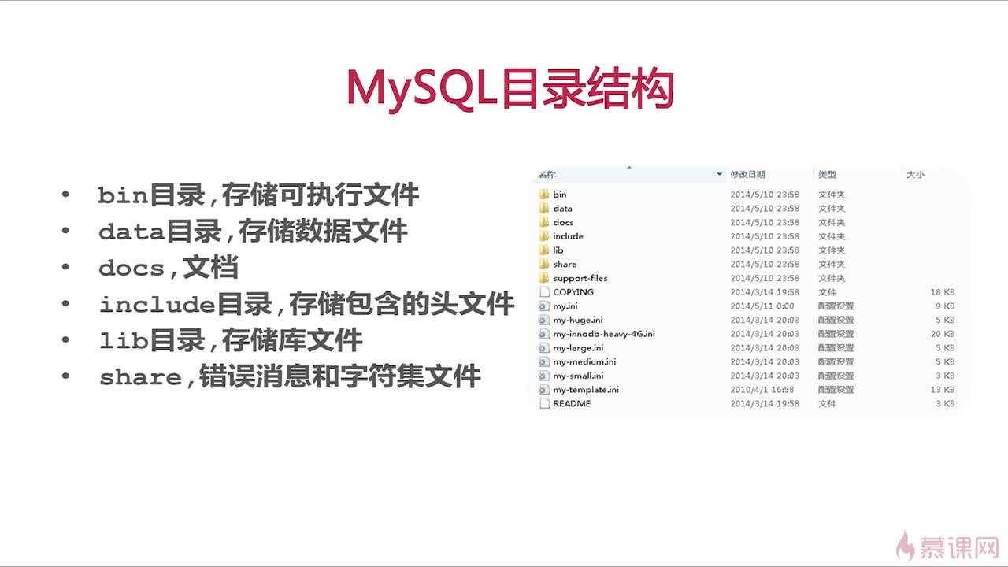
4. 启动/关闭mysql服务
   1. 管理服务里
   2. Cmd net start mysql net stop mysql
5. mysql 登陆
   1. 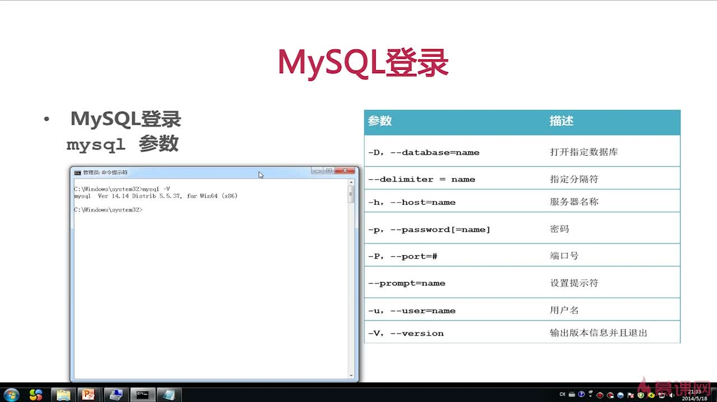
6. mysql退出
   1. exit
   2. quit
   3. \q
7. 修改mysql提示符
   1. 连接客户端时输入参数
   2. 连接上mysql后
   3. 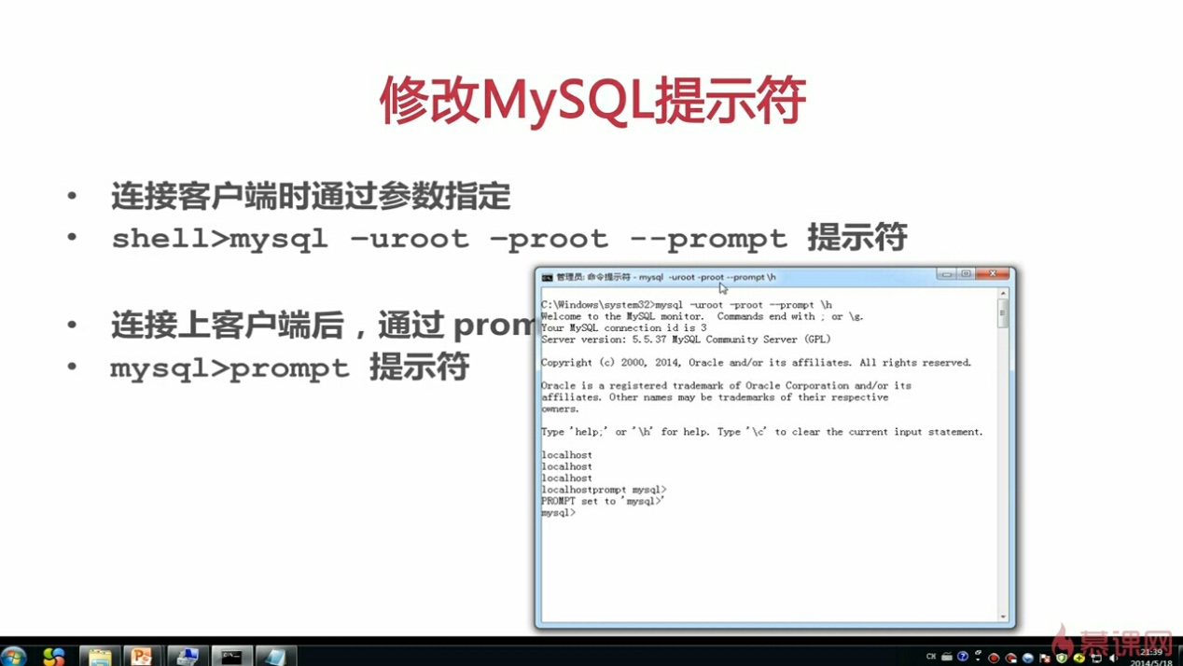
   4. 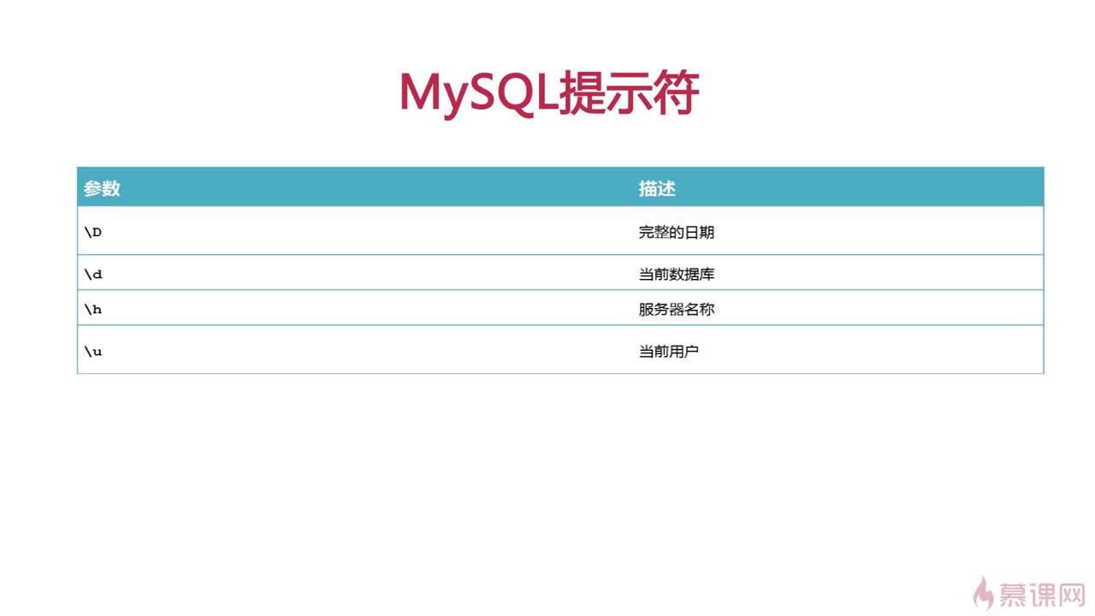
8. mysql常用命令和语法规范

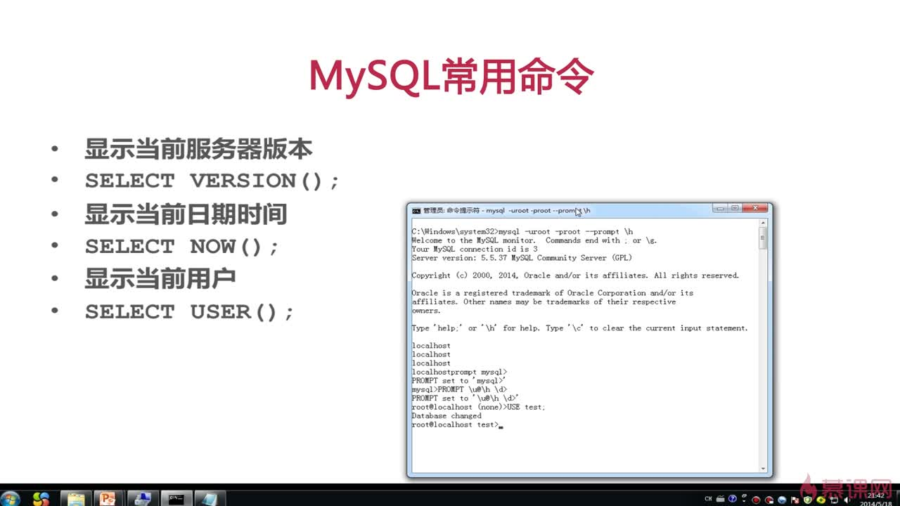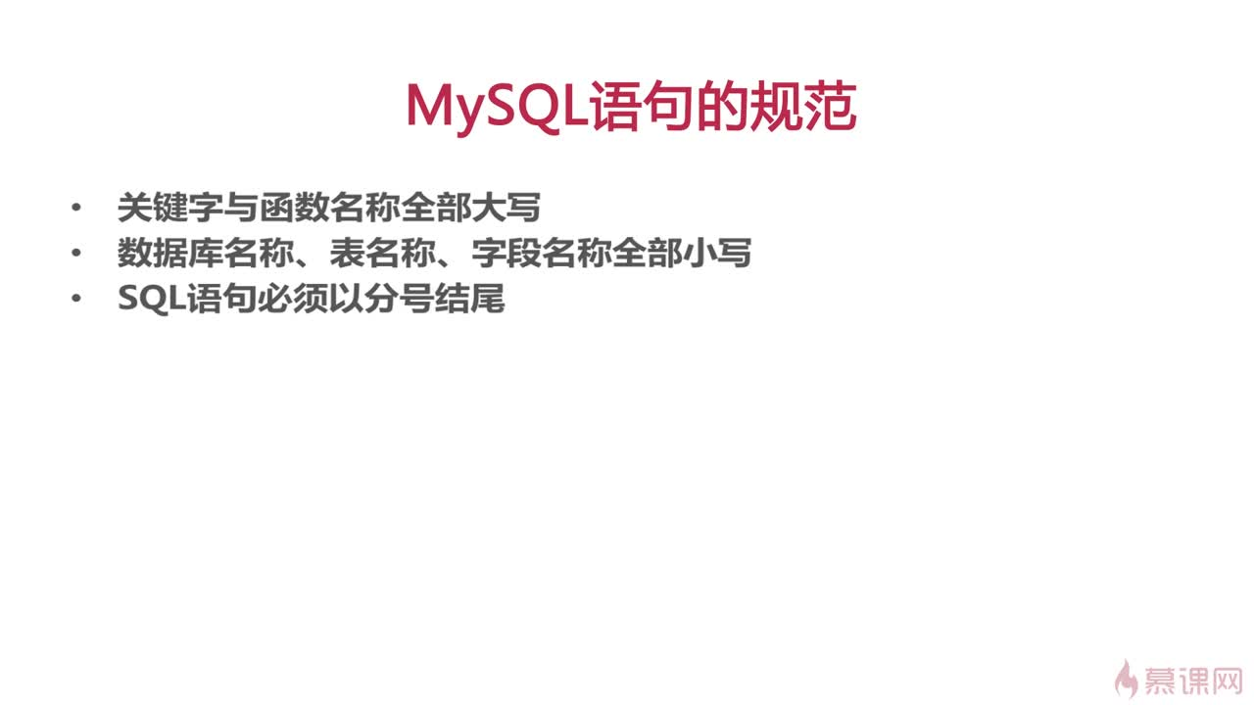

1. 数据库操作
   1. 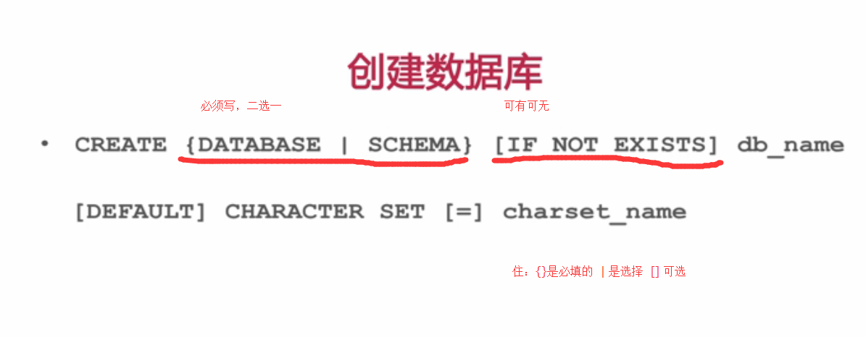DEEAULT CHARACTER SET 设置编码方式
   2. 查看 已有数据库 show databases
   3. 修改数据库 ALTER
   4. 删除 DROP
2. 数据类型和数据表操作



* 1. 数据类型（int、float、double、year、time、 date、datetime 、timestamp、）
     1. 字符型（char,varchar,tinytext,text,mediumtext,longtext,enum(‘value1’,’value2’),

set(‘value1’,’value2’)）

* 1. 数据表操作（select database()）查看打开的数据库
     1. 创建

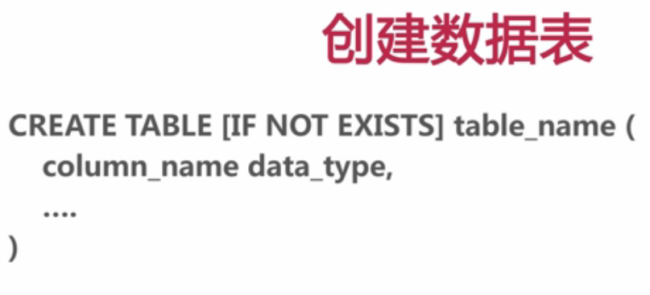

* + 1. 查看数据表 SHOW TABLES FROM BD_NAME
    2. 查看数据表结构 SHOW COLUMNS FROM TB_NAME
    3. 插入记录 INSERT [INTO] TB_NAME [(COL_NAME,..)] VALUES (VAL,..)
    4. 查看记录 SELECT expr,.. FROM TB_NAME
    5. 空值与非空值 NULL NOT NULL
    6. 自动编号 AUTO_INCREMENT 默认起始1 自增1 （必须定义为主键约束）
    7. 主键约束 PRIMARY KEY 唯一性 自动 NOT NULL 每张表只能存在一个
    8. 唯一约束 UNIQUE KEY NULL 每张表可以存在多个（可以用在电话号）
    9. 默认约束 DEFAULE 自动设置默认值得

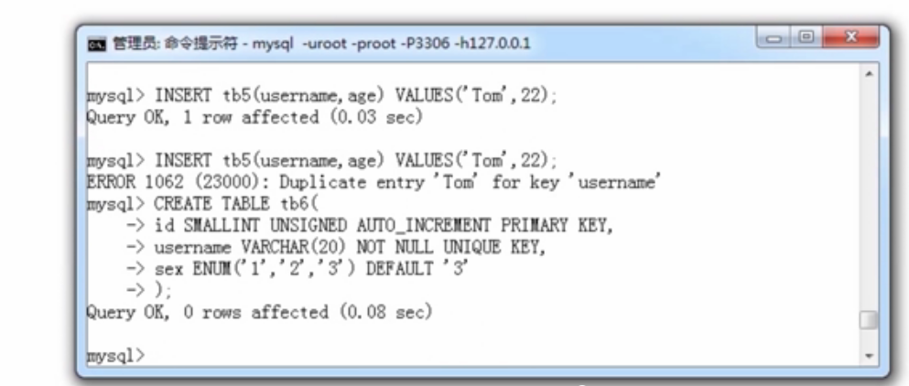

1. 修改数据表
   1. 添加单列：ALTER TABLE tbl_name ADD col_name column_definition [FIRST|AFTER col_name]
   2. 添加多列：ALTER TABLE tbl_name ADD [COLUMN] (col_name column_definition,…)
   3. 删除列：ALTER TABLE tbl_name DROP [COLUMN] col_name
   4. 删除多列：ALTER TABLE tbl_name DROP [COLUMN] col_name , DROP [COLUMN] col_name,…
   5. 添加主键约束：ALTER TABLE tbl_name ADD [CONSTRAINT [sysmbol]] PRIMARY KEY [index_type] (index_col_name)
   6. 删除主键约束：ALTER TABEL tbl_name DROP PRIMARY KEY
   7. 添加唯一约束：ALTER TABLE tbl_name ADD [CONSTRAINT [sysmbol]] UNIQUE [INDEX|KEY] [index_name] [index_type] (index_col_name,…)
   8. 删除唯一约束：ALTER TABLE tbl_name DROP [INDEX|KEY] index_name
   9. 添加外键约束：ALTER TABLE tbl_name ADD [CONSTRAINT [symbol]] FOREIGN KEY [index_name] (index_col_name,…) reference_definition = references tbl_name (index_col_name)
   10. 删除外键约束：ALTER TABLE tbl_name DROP FOREIGN KEY fk_symbol
   11. 添加/删除默认约束：ALTER TABLE tbl_name ALTER [COLUMN] col_name {SET DEFAULT literal | DROP DEFAULT}
   12. 修改列定义：ALTER TABLE tbl_name MODIFT [COLUMN] col_name column_definition [FIRST|AFTER col_name]
   13. 修改列名称：ALTER TABLE tbl_name CHANGE [COLUMN] old_col_name new_col_name column_definition [FIRST|AFTER col_name]
   14. 数据表更名
       1. 方法1：ALTER TABLE tbl_name RENAME [TO|AS] new_tbl_name
       2. 方法2：

RENAME TABLE tbl_name TO new_tbl_name [,tbl_name2 TO new_tbl_name2]…